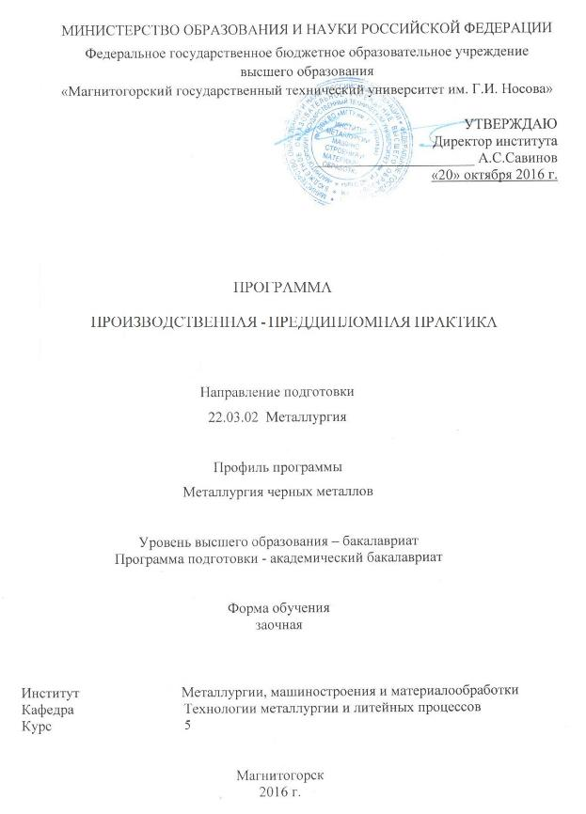

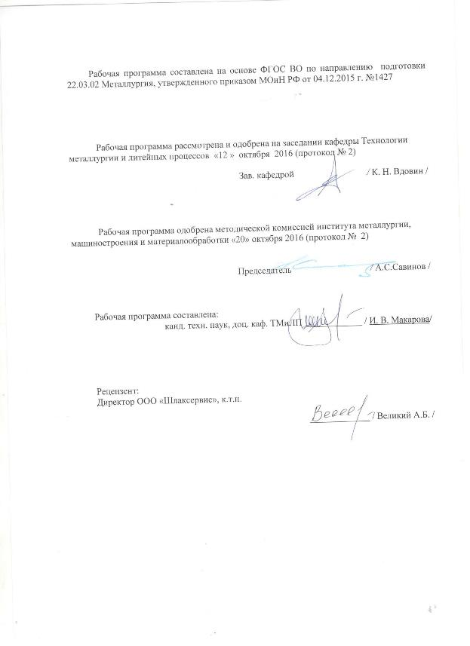

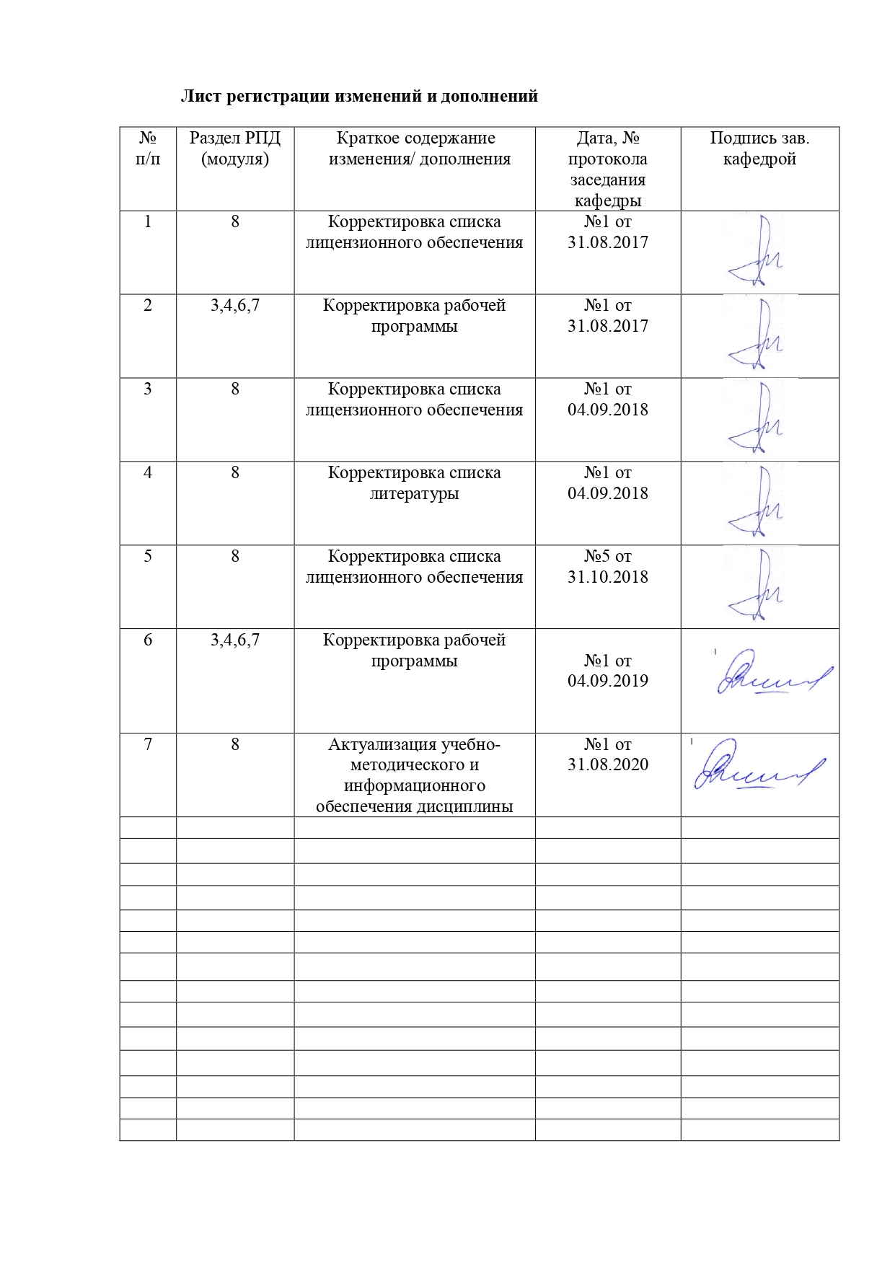

## 1 Цели производственной - преддипломной практики

## Целями производственной – преддипломной практики по направлению подготовки 22.03.02 Металлургия являются закрепление и углубление теоретической подготовки обучающегося, проводится для выполнения выпускной квалификационной работы.

Преддипломная практика является обязательной. Она представляет собой вид учебных занятий, непосредственно ориентированных на профессионально-практическую подготовку обучающихся.

## 2 Задачи производственной - преддипломной практики

Задачами производственной **–** преддипломной практики являются изучение в условиях реального производства следующих вопросов:

- проведение экспериментальных исследований;

- выполнение литературного и патентного поиска, подготовка технических отчетов, информационных обзоров, публикаций;

- изучение научно-технической информации, отечественного и зарубежного опыта по тематике исследования;

- осуществление технологических процессов получения и обработки металлов и сплавов, а также изделий из них;

- выполнение мероприятий по обеспечению качества продукции;

- организация рабочих мест, их техническое оснащение, размещение технологического оборудования;

- контроль за соблюдением технологической дисциплины.

## 3 Место производственной - преддипломной практики в структуре

## образовательной программы

Для прохождения производственной – преддипломной практики необходимы знания, умения и владения, сформированные в результате изучения всех дисциплин образовательной программы, учебной - ознакомительной практики; учебной - практики по получению первичных профессиональных умений и навыков, в том числе первичных умений и навыков научно-исследовательской деятельности; а также производственной - практики по получению профессиональных умений и опыта профессиональной деятельности.

Знания и умения студентов, полученные при прохождении производственной –преддипломной практики будут необходимы им при выполнении и защите ВКР.

## 4 Место проведения практики

Производственная – преддипломная практика проводится на базе ПАО «Магнитогорский металлургический комбинат» и в научно-исследовательских лабораториях ФГБОУ ВО «МГТУ им. Г.И. Носова» таких как: лаборатория физического и математического моделирования доменного и сталеплавильных процессов, лаборатория подготовки сырья к доменной плавки, лаборатория оценки физико-химических свойств металлургического сырья. Также осуществляется проведение практики в иных акционерных обществах, научно-исследовательских организациях и частных предприятиях, имеющих в своем штате специалистов данного профиля и заключивших соответствующие договора с ФГБОУ ВО «МГТУ им. Г.И. Носова».

Способ проведения производственной – преддипломной практики*:* стационарный.

Производственная – преддипломная практикаосуществляется непрерывно.

## 5 Компетенции обучающегося, формируемые в результате прохождения производственной - преддипломной практики*,* и планируемые результаты

В результате прохождения производственной – преддипломной практикиу обучающего, должны быть сформированы следующие компетенции:

|  |  |
| --- | --- |
| Структурный элемент  компетенции | Уровень освоения компетенций |
| ПК-2: способностью выбирать методы исследования, планировать и проводить необходимые эксперименты, интерпретировать результаты и делать выводы | |
| Знать | требования к подготовке отчета по преддипломной практике согласно утвержденным формам |
| Уметь | составлять отчет по практике |
| Владеть | правилами подготовки установленной отчетности по утвержденным формам |
| ПК-5: способностью выбирать и применять соответствующие методы моделирования физических, химических и технологических процессов | |
| Знать | методы и порядок поиска научно-технической и патентной информации по вопросам моделирования физических, химических и технологических процессов металлургического производства |
| Уметь | осуществлять сбор научно-технической информации по тематике экспериментов для составления обзоров, отчетов и научных публикаций |
| Владеть | участие в составлении отчетов по выполненному заданию |
| ПК-10: способностью осуществлять и корректировать технологические процессы в металлургии и материалообработке | |
| Знать | основные типы технических средств для измерения и контроля основных параметров технологических процессов получения жидкого металла |
| Уметь | применять навыки использования технических средств для измерения и контроля основных параметров технологических процессов получения чугуна и стали |
| Владеть | способностью применять навыки использования технических средств для измерения и контроля основных параметров технологических процессов получения чугуна и стали |
| ПК-11: готовностью выявлять объекты для улучшения в технике и технологии | |
| Знать | основные способы и правила разработки новых технических решений |
| Уметь | корректно выражать и аргументировано обосновывать базовые положения в области металлургии, самостоятельно определять по патентной и научно-технической информации уровень техники, используемой в технологических процессах |
| Владеть | способами оценивания значимости и практической пригодности полученных результатов анализа научно-технической литературы |
| ПК-12: способностью осуществлять выбор материалов для изделий различного назначения с учетом эксплуатационных требований и охраны окружающей среды | |
| Знать | правила техники безопасности, производственной санитарии, пожарной безопасности и нормы охраны труда |
| Уметь | применять навыки использования технологических операций, оборудования, нормативных материалов по технологической подготовке производства, качеству, стандартизации и сертификации основных типов материалов с учетом правил техники безопасности, производственной санитарии, пожарной безопасности и норм охраны труда |
| Владеть | способностью применять навыки использования технологических операций, оборудования, нормативных и методических материалов по технологической подготовке производства, качеству, стандартизации и сертификации основных типов материалов а также изделий на их основе |
| ПК-13: готовностью оценивать риски и определять меры по обеспечению безопасности технологических процессов | |
| Знать | меры по обеспечению безопасности технологических процессов |
| Уметь | оценивать риски по обеспечению безопасности технологических процессов |
| Владеть | способами определения мер по обеспечению безопасности технологических процессов |

## 6 Структура и содержание производственной - преддипломной практики

Кол-во недель 2.

Общая трудоемкость практики составляет 3 зачетные единицы, 108 акад. часов, в том числе:

- контактная работа 0,2 акад. часов.

- самостоятельная работа 103,9 акад. часов.

- в форме практической подготовки – 108 акад.часов

|  |  |  |  |
| --- | --- | --- | --- |
| №  п/п | Разделы (этапы) и содержание практики | Виды работ на практике,  включая самостоятельную работу студентов | Код и структурный элемент компетенции |
| 1 | Организация практики | Оформление на практику в отделе технического обучения предприятия.  Получение пропуска на предприятие.  Изучение правил техники безопасности.  Инструктаж по технике безопасности | ПК-2 – зув  ПК-10 – зув  ПК-11 – зув  ПК-12 - зув |
| 2 | Производственный | Выполнение заданий и работ на конкретном рабочем месте.  Выполнение индивидуальных заданий по практике;  Посещение лекций и экскурсий для практикантов.  Сбор материала. Наблюдения. | ПК-2 – зув  ПК-10 – зув  ПК-11 – зув  ПК-12 – зув  ПК-13 – зув |
| 3 | Обработка и анализ полученной информации | Обработка и систематизация фактического и литературного материала. | ПК-2 – зув  ПК-5 - зув  ПК-10 – зув  ПК-11 – зув  ПК-12 - зув |
| 4 | Подготовка отчета по практике. | Составление, написание и оформление отчета по практике | ПК-2 – зув  ПК-10 – зув  ПК-11 – зув  ПК-12 – зув  ПК-13 – зув |
| 5 | Заключительный | Оформление документов, связанных с окончанием практики в отделе технического обучения предприятия.  Сдача зачета по практике. | ПК-2 – зув  ПК-5 - зув  ПК-10 – зув  ПК-11 – зув  ПК-12 – зув  ПК-13 – зув |

# **7 Оценочные средства для проведения промежуточной аттестации**

## **по** производственной - преддипломной практики

Промежуточная аттестация по производственной – преддипломной практике имеет целью определить степень достижения запланированных результатов обучения и проводиться в форме зачета с оценкой.

Зачет с оценкой выставляется обучающемуся за подготовку и защиту отчета по практике.

Цель отчета – сформировать и закрепить компетенции, приобретенные обучающимся в результате освоения теоретических курсов и полученные им при прохождении практики. Отчеты обучающихся по практикам позволяют руководителям образовательных программ создавать механизмы обратной связи для внесения корректив в образовательный процесс.

Подготовка отчета выполняется обучающимся самостоятельно под руководством преподавателя. При написании отчета обучающийся должен показать свое умение работать с нормативным материалом и литературными источниками, а также возможность систематизировать и анализировать фактический материал и самостоятельно творчески его осмысливать.

Содержание отчета определяется индивидуальным заданием, выданным руководителем практики. В процессе написания отчета обучающийся должен разобраться в теоретических вопросах избранной темы, самостоятельно проанализировать практический материал, разобрать и обосновать практические предложения.

Готовый отчет сдается на проверку преподавателю не позднее 3-х дней до окончания практики. Преподаватель, проверив отчет, может возвратить его для доработки вместе с письменными замечаниями. Обучающийся должен устранить полученные замечания и защитить отчет.

В период практики студенты должны изучать следующие вопросы:

По предприятию в целом:

Вид выпускаемой заводом продукции, источники получаемого исходного материала, топлива, электроэнергии, водоснабжения. Технологическая связь основных производственных цехов. Внутризаводской транспорт. Организация управления заводом. Перспективы развития завода и его значение для народного хозяйства и для данного промышленного района.

По изучаемому цеху:

-характеристика агломерационного, доменного и сталеплавильных цехов (количество и производительность металлургических агрегатов, план цеха, схему технологического процесса, основные отделения цеха, схему грузопотоков)

- характеристика выпускаемой продукции (металлургические свойства железорудного сырья, качество жидкого металла). Технические условия и стандарты на выпускаемую продукцию. Связь с другими цехами. Схема управления цехом. Технико-экономические показатели цеха. Пути улучшения технико-экономических показателей. Перспективы развития цеха.

Плановый отдел и бухгалтерия цеха.

Изучение материалов по планированию, техническому нормированию и организации труда в цехе. Ознакомление с работой планово-экономической группы, с методами учета выполнения плана отдельными производственными участками и агрегатами. Мероприятия по повышению производительности труда. Технико-экономические показатели.

Во время прохождения практики студенты могут быть использованы заводом по согласованию с руководителем практики от университета для проведения исследовательских работ в цехе, для оказания помощи руководству цеха в организации наблюдений за освоением новых технологических процессов.

Лекции и экскурсии в период практики должны способствовать расширению технического кругозора студентов в области технологии, организации и управления производством. Организация лекций и экскурсий осуществляется руководителями практики от предприятия и кафедры. Для чтения лекций приглашаются ведущие специалисты.

По итогам промежуточной аттестации выставляются оценки «отлично», «хорошо», «удовлетворительно», «неудовлетворительно».

**Показатели и критерии оценивания:**

– на оценку **«отлично»** (5 баллов) – обучающийся представляет отчет, в котором в полном объеме раскрыто содержание задания; текст излагается последовательно и логично с применением актуальных нормативных документов; в отчете дана всесторонняя оценка практического материала; используется творческий подход к решению проблемы; сформулированы экономически обоснованные выводы и предложения. Отчет соответствует предъявляемым требованиям к оформлению.

На защите обучающийся демонстрирует системность и глубину знаний, полученных при прохождении практики; стилистически грамотно, логически правильно излагает ответы на вопросы; дает исчерпывающие ответы на дополнительные вопросы преподавателя; способен обобщить материал, сделать собственные выводы, выразить свое мнение, привести иллюстрирующие примеры.

– на оценку **«хорошо»** (4 балла) – обучающийся представляет отчет, в котором содержание раскрыто достаточно полно, материал излагается с применением актуальных нормативных документов, основные положения хорошо проанализированы, имеются выводы и экономически обоснованные предложения. Отчет в основном соответствует предъявляемым требованиям к оформлению.

На защите обучающийся демонстрирует достаточную полноту знаний в объеме программы практики, при наличии лишь несущественных неточностей в изложении содержания основных и дополнительных ответов; владеет необходимой для ответа терминологией; недостаточно полно раскрывает сущность вопроса; отсутствуют иллюстрирующие примеры, обобщающее мнение студента недостаточно четко выражено.

– на оценку **«удовлетворительно»** (3 балла) – обучающийся представляет отчет, в котором содержание раскрыты слабо и в неполном объеме, выводы правильные, но предложения являются необоснованными. Материал излагается на основе неполного перечня нормативных документов. Имеются нарушения в оформлении отчета.

На защите обучающийся демонстрирует недостаточно последовательные знания по вопросам программы практики; использует специальную терминологию, но допускает ошибки в определении основных понятий, которые затрудняется исправить самостоятельно; демонстрирует способность самостоятельно, но не глубоко, анализировать материал, раскрывает сущность решаемой проблемы только при наводящих вопросах преподавателя; отсутствуют иллюстрирующие примеры, отсутствуют выводы.

– на оценку **«неудовлетворительно»** (2 балла) – обучающийся представляет отчет, в котором содержание раскрыты слабо и в неполном объеме, выводы и предложения являются необоснованными. Материал излагается на основе неполного перечня нормативных документов. Имеются нарушения в оформлении отчета. Отчет с замечаниями преподавателя возвращается обучающемуся на доработку, и условно допускается до публичной защиты.

– на оценку **«неудовлетворительно»** (1 балл) – обучающийся представляет отчет, в котором очень слабо рассмотрены практические вопросы задания, применяются старые нормативные документы и отчетность. Отчет выполнен с нарушениями основных требований к оформлению. Отчет с замечаниями преподавателя возвращается обучающемуся на доработку, и не допускается до публичной защиты.

## 8 Учебно-методическое и информационное обеспечение производственной - преддипломной практики

а) Основная **литература:**

1. Основы металлургического производства : учебник / В.А. Бигеев, К.Н. Вдовин, В.М. Колокольцев, В.М. Салганик. — Санкт-Петербург : Лань, 2017. — 616 с. — ISBN 978-5-8114-2486-3. — Текст : электронный // Электронно-библиотечная система «Лань» : [сайт]. — URL: <https://e.lanbook.com/book/90165>

2. Проектирование оборудования цехов агломерационного и доменного производства: учебное пособие / М.В. Андросенко, О.А. Филатова, В.И. Кадошников, Е.В. Куликова; МГТУ. - Магнитогорск: МГТУ, 2016. - 1 электрон. опт. диск (CD-ROM). - Загл. с титул. экрана. - URL: <https://magtu.informsystema.ru/uploader/fileUpload?name=2568.pdf&show=dcatalogues/1/1130370/2568.pdf&view=true>.

3. Бигеев, В. А. Металлургические технологии в высокопроизводительном электросталеплавильном цехе: учебное пособие / В.А. Бигеев, А.М. Столяров, А.Х. Валихметов; МГТУ. - Магнитогорск: МГТУ, 2016. - 1 электрон. опт. диск (CD-ROM). - Загл. с титул. экрана. - URL: <https://magtu.informsystema.ru/uploader/fileUpload?name=2662.pdf&show=dcatalogues/1/1131349/2662.pdf&view=true>.

**б) Дополнительная литература:**

1. Как правильно написать реферат, курсовую и дипломную работы / Бушенева Ю.И. - Москва :Дашков и К, 2016. - 140 с.: ISBN 978-5-394-02185-5 - Текст : электронный. - URL: <https://new.znanium.com/document?id=108069>

2. Шульц, Л.А. Энерго-экологический анализ эффективности металлургических процессов : учебное пособие / Л.А. Шульц. — Москва : МИСИС, 2014. — 267 с. — ISBN 978-5-87623-765-1. — Текст : электронный // Лань : электронно-библиотечная система. — URL: <https://e.lanbook.com/book/117063>

3. Симонян, Л.М. Оценка и пути достижения экологически чистого металлургического производства : учебное пособие / Л.М. Симонян, К.Л. Косырев, А.И. Кочетов. — Москва : МИСИС, 2011. — 92 с. — ISBN 978-5-87623-408-7. — Текст : электронный // Лань : электронно-библиотечная система. — URL: <https://e.lanbook.com/book/117048>

**в) Методические указания:**

С.К. Сибагатуллин, В.Г. Дружков, В.Л. Терентьев, А.В. Иванов Программа прохождения учебной, производственной и преддипломной практики: Методические указания  для студентов по спец. 22.03.02 по направления «Металлургия черных металлов». – Магнитогорск: МГТУ,  2018. — 49 с.

**г) Программное обеспечение и Интернет-ресурсы:**

|  |  |  |
| --- | --- | --- |
| Наименование ПО | № договора | Срок действия лицензии |
| MS Windows 7 | Д-1227 от 08.10.2018  Д-757-17 от 27.06.2017  Д-593-16 от 20.05.2016 | 11.10.2021  27.07.2018  20.05.2017 |
| MS Office 2007 | № 135 от 17.09.2007 | Бессрочно |
| 7Zip | свободно  распространяемое | бессрочно |
| FAR Manager | свободно | бессрочно |

**Интернет-ресурсы:**

– Национальная информационно-аналитическая система – Российский индекс научного цитирования (РИНЦ). – URL: <https://elibrary.ru/project_risc.asp>.

– Поисковая система Академия Google (Google Scholar) – URL: <https://scholar.google.ru/>.

– Информационная система – Единое окно доступа к информационным системам – URL: [http:window.edu.ru/](http://education.polpred.com/).

– Федеральное государственное бюджетное учреждение «Федеральный институт промышленной собственности». – Режим доступа: <https://www1.fips.ru/>

# **9 Материально-техническое обеспечение** производственной- преддипломной практики

Материально техническое обеспечение ПАО «ММК» позволяет в полном объеме реализовать цели и задачи производственной – преддипломной практики и сформировать соответствующие компетенции.

|  |  |
| --- | --- |
| Тип и название аудитории | Оснащение аудитории |
| Учебная аудитория для проведения занятий лекционного типа | Технические средства обучения, служащие для представления учебной информации большой аудитории: мультимедийные средства хранения, передачи и представления учебной информации. Специализированная мебель |
| Учебная аудитория для групповых и индивидуальных консультаций, текущего контроля и промежуточной аттестации | Компьютерная техника с пакетом MSOffice, с подключением к сети «Интернет» и с доступом в электронную информационно-образовательную среду университета.  Специализированная мебель |
| Помещение для самостоятельной работы | Компьютерная техника с пакетом MSOffice, с подключением к сети «Интернет» и с доступом в электронную информационно-образовательную среду университета.  Специализированная мебель |
| Помещение для хранения и профилактического обслуживания учебного оборудования | Специализированная мебель.  Инструмент для профилактики лабораторных установок |